Slovenský jazyk 8 roč. ŠZŠ variant B
Pracovný list – doplňovanie písmen
1. Doplň tlačené písmeno v menách detí

___ ilo , ___irka , __ tano , ___veta , ___ va , ___ ilda ,

___ ilva , __ ilan , ___arol , __ikuláš , ___ óno , __ano ,

___elena , __ulo , ___va , ___ma , ___mil , ___eta , __ila,

___atka , ___imon , ___ušan , ___udo , __ ana , __uraj ,

__ataša , ___yril , ___uza , ___enáta , ___ilma , ___aco ,

2. Doplň písmeno do slova! A, E, I, O, U, S, M, V, J
SO___A | ___VA | VIJ___ | O___OS
OS___ | EM___ | ___SEM | ___JO
___SI | SEJ___ | MO___U | JO___O
M___SA | SA___O | SÁ___ | SÓJ___

3. Doplň správne písmená.
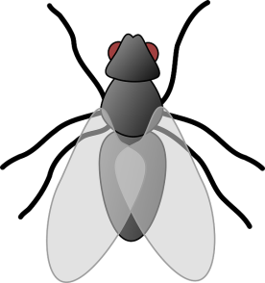
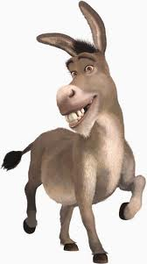

O__l__k m__ra__e__ __u__a

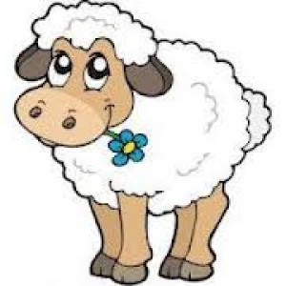

O__eč__a __i__er p__p__ga_

